**D51**

*Nilo*

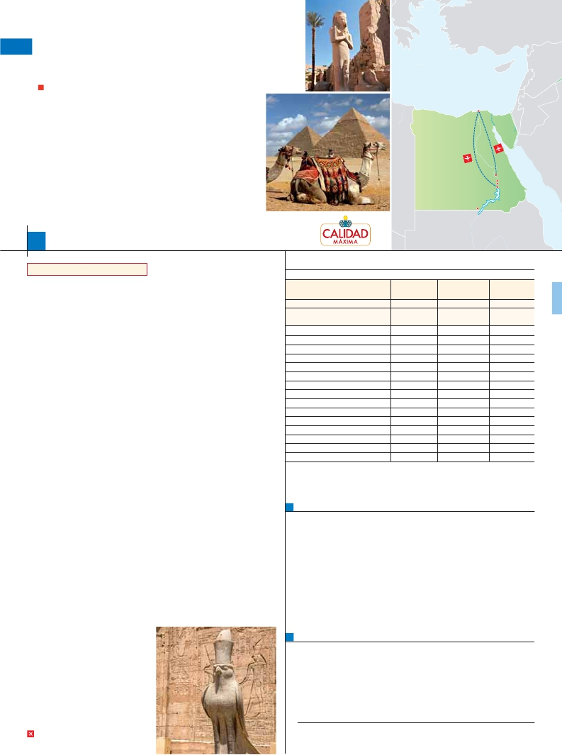

EGIPTO Y CRUCERO POR EL NILO

**4** noches en el Crucero y**3** noches en el Cairo

PENSIÓN COMPLETA EN EL CRUCERO + 1 ALMUERZO EN EL CAIRO

**Además de las visitas panorámicas a Luxor, Esna, Edfu, Kom Ombo,**

El Cairo

**Assuan, El Cairo, Valle de los Reyes, se incluye visitas a:**

•

•

•

•

•

•

Visita a los Templos de Karnak y Luxor.

Visita a los Colosos de Memnón.

Visita Templo de Edfu y Philae

Visita al Templo de Kom Ombo.

Paseo en faluca.

Pensión completa en crucero.

Luxor

Edfu

Kom Ombo

Assuan

Abu Simbel

8

días, 7 comidas y 14 visitas ...  desde

475 $

Inicio Luxor - Fin El Cairo

**DÍA 1.** (Lunes)**LUXOR**

Crucero por el Nilo

Llegada a Luxor y traslado a la motonave fluvial.

Embarque. Tiempo libre. Cena y noche a bordo.

**DÍA 2.** (Martes)**LUXOR-ESNA**

Crucero por el Nilo

Pensión completa a bordo. Cruzaremos la rib-

era occidental del Nilo para visitar la Necrópolis

de Tebas: el Valle de los Reyes, el Valle de los

Artesanos conocido como Deir el-Medina, el

Templo Funerario de Ramses III conocido por

Madinat Habu y disfrutaremos también de una

visita panorámica del Templo Funerario de la

Reina. A través de un grandioso valle de rocas

imponentes, continuaremos nuestro viaje hacia

los colosos de Memnon, dos gigantescas es-

tatuas de piedra que representan al faraón

Amenhotep III situadas en la ribera occidental del

Nilo. A la hora prevista zarparemos hacia Esna.

Cruzaremos la esclusa de Esna y continuare-

mos navegando hacia Edfu. Noche a bordo.

**DÍA 3.** (Miércoles)**ESNA-EDFU-KOM OM-**

**BO-ASSUAN**

Crucero por el Nilo

Pensión completa a bordo. Al llegar a Edfu, vi-

sitaremos el Templo de Edfu dedicado al Dios

presa fue construida para regular las aguas del

Nilo. También visitaremos el Templo de Philae y

el Obelisco Inacabado. Regreso hacia Assuan

para embarcar en vuelo (vuelo no incluido) de

línea regular con destino El Cairo. Llegada y

traslado al hotel. Alojamiento.

**DÍA 6.** (Sábado)**EL CAIRO**

Desayuno. Por la mañana realizaremos la visita

panorámica incluida de las Piramides de

Gizeh, la más antigua y curiosamente la única

de las “Siete Maravillas” que aún se conserva.

Durante nuestra visita admiraremos la belleza de

la Pirámide de Keops, la más grande de las

tres, además de la más célebre. También dis-

frutaremos de la Pirámide de Kefren, la segun-

da en tamaño, aunque antiguamente, era esta

pirámide, y no la de Keops, la denominada co-

mo La Gran Pirámide. No podemos olvidarnos

de la Pirámide de Micerinos, la menor de las

tres grandes pirámides del conjunto arquitec-

tónico. También nos sorprenderá la enigmática

Esfinge de Gizeh, con cabeza humana, atribui-

da al rey Kefren y cuerpo de león y el Templo del

Valle de Kefren, construcción de magnífico dis-

eño. Almuerzo. Por la tarde sugerimos realizar

una excursión opcional a la ciudad de El Cairo

visitando: Museo de Arte Faraónico, único en

el mundo donde no se pueden dejar de visitar

las obras maestras del Imperio Antiguo. Contin-

uaremos nuestra visita en la Ciudadela de Sal-

**PRECIOS X PERSONA** camarote/habitación doble.

• Salidas lunes

CRUCEROS                MS Nile Shams 5***** MS Tower Prestige 5***** MS Amarante 5*****L

MS Nile Ruby 5***** MS Nille Story 5***** MS Nille Dolphin 5*****L

HOTELES                      ****             *****            *****L

EL CAIRO                    Barceló Pyr    Ramses Hilton   Fairmont Nile City

Movenpick Pyr        Safir Cairo        Conrad Cairo

Marzo 21 28                      725              960             1.330

Abril 4 11  18  25            475              620              845

Mayo 2 9  16  23  30       475              620              845

Junio 6 13  20  27            475              620              845

Julio 4 11  18  25            475              620              845

Agosto 1 8  15  22  29       475              620              845

Septiembre 5 12  19  26            475              620              845

Octubre 3 10  17  24  31       475              620              845

Noviembre 7 14  21  28            475              620              845

Diciembre 5 12                      475              620              845

Diciembre 19 26                      725              960             1.330

Enero 2017 2 9  16  23  30       475              620              845

Febrero 2017 6 13  20  27            475              620              845

Marzo 2017 6 13                      475              620              845

Suplemento individual                       170              260              390

**INCLUIDO EN EL TOUR**

Horus. Es el templo mejor conservado de Egipto

y el más importante después del de Karnak.

Navegación hacia Kom Ombo, visita incluida

del Templo de Kom Ombo dedicado a los

dioses Sobek, con cabeza de cocodrilo, y Ho-

rus, con cabeza de halcón. Navegación hasta

Assuan. Noche a bordo.

**DÍA 4.** (Jueves)**ASSUAN-ABU SIMBEL-**

**ASSUAN**

Crucero por el Nilo

Pensión completa a bordo. Hoy le ofrecemos

la excursión opcional a Abu Simbel, donde

visitaremos el Templo Mayor de Abu Simbel,

considerado como uno de los más bellos de to-

dos los edificados durante el reinado de Ramsés

II y uno de los más hermosos de Egipto. Regre-

so a Assuan. Viviremos una experiencia única

que hará inolvidable nuestro viaje a Egipto. Dis-

frutaremos de un paseo opcional en faluca (típi-

co velero egipcio) durante el que podremos ad-

mirar una panorámica del Mausoleo de Agha

Khan, del Jardín Botánico y de la Isla Elefantina,

situada al principio del Río Nilo, al sur, junto a la

ciudad de Assuán. Noche a bordo en Assuan.

adino. Aquí admiraremos la Mezquita de Al-

abastro. Concluiremos esta interesante y amena

visita en el famoso mercado Khan el Khalily.

Alojamiento.

**DÍA 7.** (Domingo)**EL CAIRO**

Desayuno. Día libre. Sugerimos realizar una

excursión opcional Memfis y Sakkara. Aloja-

miento.

**DÍA 8.** (Lunes)**EL CAIRO**

Desayuno. A la hora prevista, traslado al aero-

puerto. Fin del viaje y de nuestros servicios.

l Asistencia en aeropuertos y traslados a los

hoteles de: El Cairo, Luxor, Assuan

l Crucero: 4 noches en pensión completa.

l Hoteles: 3 noches en el hotel elegido.

Régimen de comidas incluido:

Pensión completa en crucero: 4 cenas +4

almuerzos y desayuno buffet.

En el Cairo: Desayuno buffet + 1 almuerzo.

l Guía acompañante de habla hispana

durante todo el recorrido.

**EL PRECIO NO INCLUYE**

• Bebidas en las comidas o gastos de carácter

personal.

• Propinas al guía, conductor, maleteros y ca-

mareros. Se estiman unos 35 $ en total por

persona, a pagar en destino.

l Visitas incluidas en el viaje:

Durante el Crucero: Gran Presa de

Assuan, Templo Kom Ombo, Templo Edfu,

Templos de Karnak y Luxor, Valle de los

Reyes (Luxor), Madinat Habu (Luxor),

Colosos de Memnon, Obelisco Inacabado

(Assuan), Templo de Philae, Paseo en

faluca (Assuan)

En el Cairo: Pirámides y Esfinge,

Panorámica de El Cairo, Templo Valle de

Kefren

l Seguro de viaje

• Tasas de aeropuerto

• Visado

• Cualquier otro servicio no especificado en

“INCLUIDO EN EL TOUR”.

**DÍA 5.** (Viernes)**ASSUAN-EL CAIRO**

Viaje en avión

Desayuno y desembarque. A primera hora de la

mañana visitaremos la presa de Assuan. La

NOTAS: El recorrido entre Luxor y Aswan no supera los 300 km por lo que las motonaves se utilizan como hoteles

flotantes que reparten su tiempo entre excursiones y navegación. Debido a factores ajenos a nuestra voluntad, como

cambio de horarios de vuelos, horarios de navegación, Esclusa de Esna, etc. El orden de las visitas podrá ser modi-

ficado sin previo aviso respetando siempre su contenido. Las cabinas de los cruceros son pequeñas para una distri-

bución de triple, por lo que se aconseja reservar una doble y una individual.

**157** PANAVISIÓN